**报告正文**

参照以下提纲撰写，要求内容翔实、清晰，层次分明，标题突出。**请勿删除或改动下述提纲标题及括号中的文字。**

**（一）立项依据与研究内容**（建议8000字以内）：

1. **项目的立项依据**（研究意义、国内外研究现状及发展动态分析，需结合科学研究发展趋势来论述科学意义；或结合国民经济和社会发展中迫切需要解决的关键科技问题来论述其应用前景。附主要参考文献目录）；

新一轮科技革命加速演进，面临着实现双碳目标、可持续发展的挑战；突出的能源问题，迫切需要原创性、引领性成果，推进能源领域科技革命，有效减少碳排放。全球有限的化石能源与人们日益增长的需求之间存在着不可调和的冲突与矛盾，世界性的能源危机事件也层出不穷。2018全球终端消耗50%的能源都与热能相关，例如，加热、制冷和工业废热等，高效利用可再生的热能，将成为克服全球性能源危机的关键(IEA, 2019)。当特征尺寸与时间长度接近纳米与纳秒时，例如在半导体激光、太阳能光伏、计算机芯片、超高功率电子元件等应用中，高功率纳米元器件的散热问题严重其损害效率和寿命，限制了性能的进一步提高，阻碍了相关科技的进步与发展(Moore & Shi, 2014; Pop, 2010)。微尺度散热、热传导、物质界面传热的研究是解决能源危机与推进信息革命的关键之一。而高分子材料具有重量轻、价格低廉、可塑性好、耐腐蚀等优良性能，广泛应用在散热器、热界面材料、热交换器等方面，能源行业的发展迫切需求超高导热性能的高分子复合材料(Lu et al., 2018)。如2021年仅导热塑料市场已达1.21亿美元，预测营收将以每年16.2%的速率增长并于2027年达到2.98亿美元(Research and Markets, 2022)。

无定形高分子的热导率通常只有0.1-0.5 W/mK，而理论计算(Asegun Henry, 2014)指出，高分子基底的热导率需要达到1W/mK，并结合更高热导率的填料，才可制备20 W/mK热导率的复合材料，进而在工业实践中得到广泛的应用(Chen, H. et al., 2016; Kiessling et al., 2021)。全新高分子材料样品的化学合成与性能表征通常耗时耗力，试错性的化学合成实验与低信噪比的物理表征测量，导致成本十分昂贵，而且性能的进一步提高，极度依赖对分子结构与相关性能的经验累积。高分子材料的计算与模拟可以极大地提高新材料的研发效率，并提供微观机理解释(Borodin & Smith, 2007; Choi et al., 2019)。热能的经典理论方面，在非金属的周期性晶体材料中，热能的主要载体是具有传播性的振动波，理论研究依赖于线性玻尔兹曼输运方程的基于第一性原理的解算器(Broido et al., 2007)。在缺乏周期性结构的非金属材料中，热能则以震动耦合的形式输运，Allen–Feldman模型常用于预测杂乱结构的谐和固体热导率(Allen & Feldman, 1993)。最新的理论研究分别从玻尔兹曼输运方程与晶格动力学各自的角度提出了同时适用于晶体与非晶体的统一理论，并相互印证(Isaeva et al., 2019; Simoncelli et al., 2019)。

高分子具有独特的区域性的各向异性的原子间作用力，沿分子链的共价键作用力强度高（30–260 kcal/mol），分子链间作用力较弱但强度跨度巨大（<1-15 kcal/mol）(Eğe, 2004)。原子间作用力强度的巨大跨度增加了解析模型预测热导率的难度(Cahill & Pohl, 1987)，同时，沿链与链间的差异使得链形态与链缠绕影响甚至主导热率等物理性能 (Kong et al., 2021; Zhang, T. & Luo, 2012; Zhang, T. & Luo, 2016)，初始结构的建立、稳态结构的弛豫与统计数据的采集成为重复性与通用性的前提与保障 (Cahill & Pohl, 1987; Kotelyanskii et al., 1996; Sahu et al., 2022; Xu, W. et al., 2018; Zhang, Y., Otani, & Maginn, 2015)。高分子的动力学过程也常跨越多个时间尺度 (Koyama et al., 2001; Yamamoto, 2004)，无定形高分子链段的缓慢运动与重组现象，增加了声子模式计算与耦合分析的难度，限制了玻尔兹曼输运方程与晶格动力学在其热输运领域的应用，全原子与联合力场的分子动力学为导热高分子领域提供了强有力、最有效的研究手段 (Feng et al., 2020; Zhang, T. & Luo, 2012; Zhang, T. & Luo, 2013; Zhang, T. & Luo, 2015)。

在高分子材料中，交联、晶体与无定形等结构的物理性能通常需要5 nm - 20 nm的化学结构来承载(Liu & Rao, 2020; Zhang, T., Wu, & Luo, 2014; Zhang, T. & Luo, 2016)，热传导过程以碳-碳、碳-氧等化学键的震动为主要载体(Ma et al., 2018; Zhao et al., 2022)，动力学过程需要10 ps – 10 ns的物理时间 (Muthaiah & Garg, 2018; Varshney et al., 2009)，全原子与联合原子分子动力学是描述该时空尺度、化学结构与物理现象的最佳工具（图 1a）。分子动力学的研究通常分为四个步骤：（1）初始结构的建立、（2）立场参数的赋值、（3）动力学过程的运算、（4）统计数据的处理与分析（图 1b）。

(a) (b)

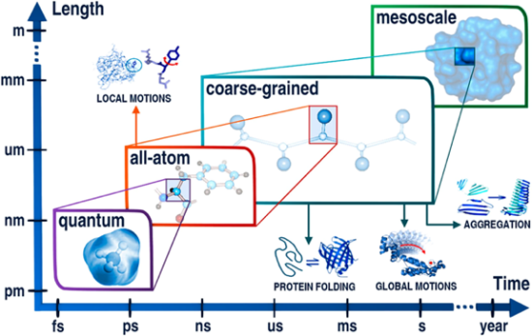 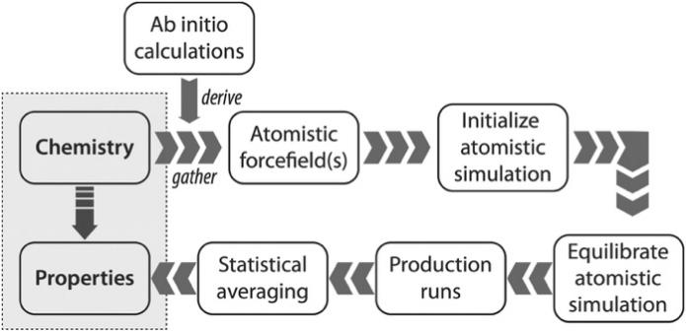

图 1，（a）分子模拟的应用范围：量子、全原子、粗粒化与介观尺度。通过整合不同分辨率的工具可以延展时间尺度与空间范围(Kmiecik et al., 2016)；（b）预测化学结构到物理性能的流程图：第一性原理的计算、原子作用的力场、初始结构的建立、稳态结构的弛豫、动力学过程的运算、统计数据的处理与分析 (Cummings et al., 2021)。

基于化学结构的特点，无定形高分子初始结构的建立包括键链延展重复单元，采样构型构象，混合填放不同结构；晶体高分子需要展开初基原胞形成重复性周期结构；交联高分子则通过化学键交联多个分子链段(Sahu et al., 2022)。OPLS (Jorgensen et al., 1984; Siu et al., 2012)、GAFF (Wang, J., Wolf, Caldwell, Kollman, & Case, 2004)、MMFF (Tosco et al., 2014)、CHARMM (Wang, J. et al., 2004; Zhu, X. et al., 2012)、OpenFF (Wagner et al., 2021)等开源力场全方位地覆盖由C, H, O, N, P, S, F, Cl, Br, and I 等元素和Li+, Na+, K+, Rb+, F-, Cl-, Br-, and I-等离子组成的大量药物分子、生物大分子与有机分子。CHARMM (Brooks et al., 2009)、 GROMACS (Abraham et al., 2015)、 NAMD (Phillips et al., 2005)、 LAMMPS (Plimpton, 1995)、 AMBER (Case et al., 2005)、 GENESIS (Jung et al., 2015)、 OpenMM (Eastman et al., 2017)和Desmond (Bowers et al., 2006)等是常用且近似的开源分子动力学引擎。丰富的力场与多样的引擎是高通量分子动力学探索广阔化学空间的保障与前提。物理过程与性能方面，全原子与联合原子模型可以模拟计算相态图(Dai et al., 2021)、相变过程 (W & L, 2000)、晶体与无定形结构 (Alexiadis & Mavrantzas, 2013)、微流体 (Xu, Z. et al., 2023)、摩擦与润滑 (Huang et al., 2019)、界面导热 (Zhang, T. et al., 2016)、热导率 (Zhang, T. et al., 2014)、介电性能 (J. P. M. Jämbeck et al., 2015)、折光率 (Wang, C., Li, & Liu, 2023)、玻璃转化温度 (Odegard et al., 2022)、黏度系数 (Zhang, Y. et al., 2015)、黏弹性 (Adeyemi, 2022)、弹性模量 (Gusev & Schwarz, 2022; Heymann & Grubmüller, 1999)等性能与现象。高效可靠的统计结果需要对相空间（如初始坐标与速度）进行随机采样 (Hawkins, 2017; Zhang, Y. et al., 2015)，或通过Meta Dynamics (Bussi & Laio, 2020)、Replica Exchange (Sugita & Okamoto, 1999)等手段加速动力学过程中的构象采样。广阔的化学空间、丰富力场模型、多样的动力学引擎、可靠的统计学结果需要高度整合且自动化的分子动力学软件来承载，进而完善性能预测的准确性，提高统计数据的可靠性，减少重复劳动，提高效率，降低知识信息流动的门槛。

Vanderbilt University于2016年发布的mBuild以Python接口的方式支持搭建不同聚合度的高分子、不同粒子表面修饰等复杂的分子结构与坐标，是筛选与优化化学空间的第一步 (Klein et al., 2016)。Vanderbilt University 进一步的开发工作提供了统一的人机可读的力场格式与自动化工具，通过化学拓扑确定原子类型进而生成包含化学结构与OPLS-AA力场的GROMACS、LAMMPS等常见分子动力学引擎的输入文件 (Klein et al., 2019)。U. S. Department of Energy 于2017 年发布的 Python Simulation Interface for Molecular Modeling整合了一些模拟工具与优化的第三方插件，可生成结构、赋值力场参数、与运行分子动力学模拟(Fortunato & Colina, 2017)。Lehigh University于2021发布的CHARMM-GUI为原子体系与多粒子系统的高分子与生物分子提供了高效通用自动化的初始结构生成器，通过粗滤化模型与全原子模型的衔接与转化，最大程度地还原高分子熔体与溶液的结构，网页版的图形化用户界面既提高了复杂体系参数设置的效率，也方便初学者使用 (Choi et al., 2021)。Georgia Institute of Technology于2022发布了Polymer Structure Predictor工具包，以简洁的Simplified molecular-input line-entry system定义高分子重复单元，预测与构建无限长聚合物、寡聚物、聚合物晶体以及无定形聚合物等模型的初始结构与原子坐标 (Sahu et al., 2022)。King’s College London正在开发的Python Soft-matter King’s College London 专注于嵌段共聚物、无规共聚物、环状聚合物、支化聚合物等拓扑结构的生成，并可通过ab-initio计算优化坐标 (Santana-Bonilla et al., 2023)。

面对海量数据，信息学通过高度整合的自动化软件，进行数据抽象、采集、处理、与分析，寻找规律，建立模型，模拟预测，可视化地直观呈现，高效地传递信息。在科学研究领域，软件平台提供了大数据的存储与管理、高通量自动化的预测与运算、低成本的技术延展与快速可靠的产品更迭，是科学研究由点向面、全方位、爆发式开展的先决条件，体现了国家地区的高科技核心竞争力。目前，国际科学计算以学科可分类为：药学与生物、化工石油、电子工程、航天与国家安全等；以研究尺度可分为电子、原子、介观、连续介质、数据导向型等；技术流程包括需求导向、方法学、建模与可视化、模拟计算过程、分析与后处理、可视化分享、存储与汇总。将高分子材料学与计算机科学、信息学、机器学习等学科结合，开发稳定可靠的软件平台，在更为广阔的化学结构与时空尺度进行探索，实现低成本且高速的性能预测，进而根据需求提供备选材料，结合实验合成与表征验证，为工业过程的开发与新材料的市场化做好铺垫，既是共性导向的交叉融通，也是世界科技前沿的热点与前沿（图 2）。

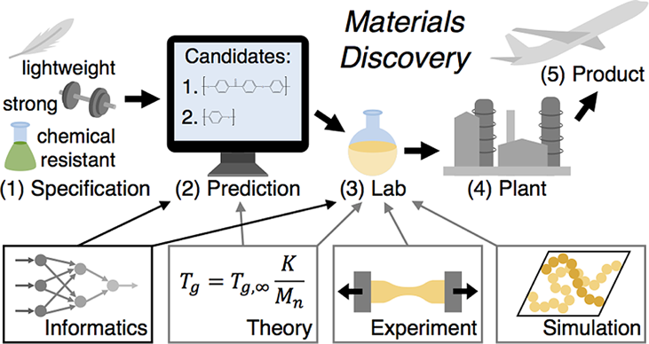

图 2，以信息学为框架的材料研发：（1）新材料的详细阐述；（2）材料信息学与物理模型联合预测备选材料；（3）通过实验合成与表征验证可行性；（4）大量生产工业过程的开发；（5）新材料的市场投放 (Audus & de Pablo, 2017)。

Polymer Properties Database是高分子科学与工程的免费百科全书，以高分子的名称、物理、化学、分类、用途等为索引，提供常见的树脂与塑料的性能、用途与生产信息 (*Polymer properties database.* )。The Materials Data Platform Center年建立于2017，归属于日本国家材料科学院的研究与服务部门中的材料数据与系统集成分支，通过实验测量、计算模拟、实验室收集等手段获取数据，以机器学习、材料信息学、分析模拟等手段处理数据，可视化数据，发表文章，积攒引用 (M. Tanifuji et al., 2019)。PoLyInfo数据库以文献报道中的数据为主要来源，收录的信息包括性能、化学结构、IUPAC名、样品工艺、测量条件、单体与聚合方法，涵盖了均聚物、共聚物、高分子共混、复合材料的热、电、机械等百种性能（图 3）。Polymer Genome通过文献数据查阅与第一性原理计算，收录13347种高分子的玻璃化温度、溶解度、密度、能隙、介电常数、折光系数、原子化能的数据，用三层次结构指纹向量与高斯过程回归的算法建立机器学习模型，以分子结构绘制器与SMILES为网页输入工具，高效快速低成本且自检测地预测材料性能、设计新材料 (Doan Tran et al., 2020; Kim, C., Chandrasekaran, Huan, Das, & Ramprasad, 2018)。NOMAD Center of Excellence 围绕ab initio计算开发了高效的DFT解算器、FireWorks流程构架(Gjerding et al., 2021)与[Pillars](https://www.nomad-coe.eu/)大数据分析模块，并整合了大量人工智能与机器学习模块，高效且高精度地计算预测高复杂度的材料体系。2022年底发布的全原子分子动力学软件RadonPy高度自动化地预测高分子的热导率、折光率、密度、比热容等物理性能，已计算建立超过100000种高分子材料性能的数据库 (Hayashi et al., 2022)。

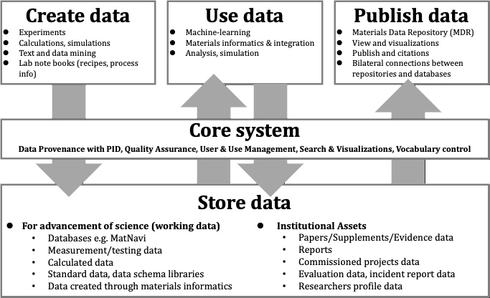

图 3，通过实验、计算、模拟、挖掘、收集数据，转化数据，赋元数据，并强化数值获得机器可读的数据；以机器学习、材料信息学、材料系统集成、数据分析、建模模拟的手段使用数据；以数据库存储、可视化、发表与引用等方式发布数据。核心系统控制数据的质量，存储数据，管理用户与使用，向联系密切的伙伴提供数据的使用、搜索与可视化。(S. Otsuka et al., 2011)

机器学习是处理数以万计的化学结构与物理性能的核心手段（图 4a）。首先，需要将化学结构特别是键链信息数字化为分子指纹以便计算机处理，经典的Morgan算法将每个原子标签后，以每个原子为中心收集其他键连原子的信息（元素、电荷、同位素、氢原子数、芳香性、化学键类型等），使用hash函数将周边的拓撲信息汇总成身份标识，经过一定次数地迭代与去重，生成碎片化、数字化的分子指纹向量 (Rogers & Hahn, 2010)。Morgan算法赋予每一个碎片中心的原子一个数字标识，把这些数字标识当做自然语言中的“字”，按照碎片中心原子在canonical SMILES中的顺序排列这些“字”，并组成“句子”，以自然语言处理的技术分析了1.99千万个化合物的“句子”后，生成数据模型Mol2vec，该模型可以快速查阅计算生成输入化学结构的嵌入式指纹，该指纹不仅涵盖经典Morgan指纹的分子碎片信息，还包括了碎片频率与连接顺序等高纬度结构的信息 (Jaeger et al., 2018)。机器在海量数据中学习并发现“字”与“词”在“句子”中的频率、顺序、句型、结构与其他特征，或者学习并发现原子与碎片在化学结构中的频率、键连、组合、模式与其他特征，建立模型进而高效准确地分析新的输入结构（句式），这正是无监督学习的典型范例(Jaeger et al., 2018)。无监督的机器学习通过海量数据分析总结规律进而快速表征分类新数据，有监督的机器学习则可以对已经贴有标签的数据进行学习，训练出分子结构与热导率、介电常数等标签之间的映射关系，进而快速地对新化学结构的物理性能进行分析与预测(Ma et al., 2019)。更进一步，强化机器学习理解分析海量的化学结构，训练后的生成器可以快速批量产生新的化学结构，根据新结构物理性能的优劣调整代价函数，进而使机器从尝试与失败中学习经验与优化策略，更高概率地生成具有优良物理性能的化学结构，高效地探索已知的化学空间，甚至在一定程度上尝试未知的化学空间 (Ma et al., 2022)。从2014年到2021年，以高分子与机器学习为关键词的论文年发表量增长了10倍，可见该新兴领域的前沿性与成长性（图 4b）。

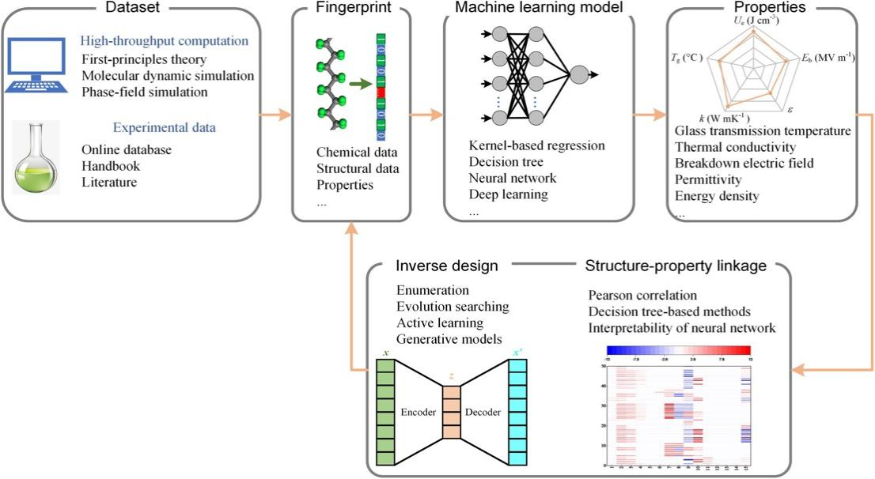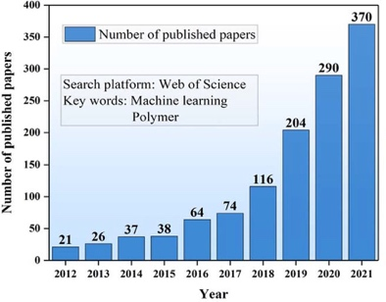

（b）

（a）

图 4，（a）围绕机器学习方法的高分子材料设计与（b）相关论文近十年发表情况 (Xu, P. et al., 2022; Zhu, M. et al., 2022)。

综上，能源领域迫切需求高分子功能材料的承载，新材料结构的全方位设计与物理性能的高通量预测依赖，理论模拟、软件自动化、数据库、与人工智能等技术的无缝衔接的开发与应用。申请人希望依托华中科技大学，搭建知识产权属于高校的科学软件平台，从高分子材料的传热、机械、光学等国民经济密切相关的物理性能入手，高通量自动化第一性原理的计算、原子作用力场的赋值、初始结构的建立、稳态结构的弛豫、动力学过程的运算、统计数据的处理与分析等分子动力学相关过程，收纳、整理、标准化、建立、维护、更新相关信息化学的数据库，进而通过可视化图形界面与机器学习等人工智能的手段快速生成、检索、预测化学结构与物理性能。以开源软件作为切入点，高速且低成本地扩展功能与推广用户，中期为材料研发的科研单位、高校和企业等提供定制化的服务与功能，最终的长远目标为提供仅对内部用户或商业化的版本。

该课题聚焦科学前沿，交叉融通能源、材料、信息学与人工智能等领域，通过开发具有原创性、自主知识产权的分子动力学自动化模拟软件平台，打破壁垒、补充短板；达到我国高分子功能材料科学计算软件与世界先进水平同步发展或局部超越引领，缩小与国外同类型软件差距，解决我国同类软件依赖国外，解决随时可能被卡脖子问题有重要意义。

软件的成功应用将会极大地推动多功能性高分子材料领域发展，为能源新材料研发、载能粒子输运、跨尺度输运机理、能源存储与转换国家重大需求领域的研究提供重要的支撑工具。

2. **项目的研究内容、研究目标，以及拟解决的关键科学问题**（此部分为重点阐述内容）**；**

2.1 无定形高分子导热率的链形态响应性

高分子材料具有质轻、廉价、易加工等优良特性，与高热导率的填充物（如陶瓷、金属、碳纤维等）组合成复合材料后，广泛地应用于塑料热交换器与电子热包装等工业产品中。理论计算指出热导率达20 W/mK的高分子复合材料需要其基底热导率不小于1 W/mK，无定形高分子基底的热导率通常在0.1-0.5 W/mK之间，限制了复合材料热导率的进一步提高，是更广阔的工业应用的瓶颈问题。

高分子具有复杂的化学结构（聚合度、官能团、均聚物、共聚物等）与跨度巨大的原子间作用力（共价键、取向力、诱导力、分散力），可以通过机械拉伸、熔体浇筑、溶液共混、气相沉积等加工工艺，制成橡胶、塑料、弹性体、纤维、复合材料等丰富的形态，一直是实验聚焦的热门领域之一。将各向同性的高分子机械拉伸形成取向性的全反式分子构象纤维，规整的晶格结构降低了声子的散射，提高了声子的平均自由程，沿链的强共价键作用力确保了较大的声子速度，聚乙烯热导率可升高三个数量级 (Shen et al., 2019; Shrestha et al., 2018; Shrestha et al., 2020)。尽管金属般的极高热导率为工业选材提供了全新的可能，但苛刻的超高倍拉伸工艺显著增加了制造成本，同时，高黏度的物理特性限制了超高拉伸工艺的推广，更加低成本且普适的工业研发依然是困扰我们的难题。

通过添加NaOH调节高分子水溶液的pH进而增大链中羧基的离子化程度，促进了高分子链形态的空间延展与链间缠绕，可以数倍提高无定形聚丙烯酸的热导率，达到1.4 W/mK (Kim, J. et al., 2017)。然而，体积分数20%的NaOH填充，既影响其在潮湿环境下的应用，又会灼烧接触的人或动物，高热导率1 W/mK的中性pH的无定形高分子材料的制备问题依然有待解决。机理方面，分子动力学的研究对高分子盐碱复合材料的高热导率给出了不同的解释，例如，半径小的反粒子可以拉近高分子，增大原子密度与作用力，在高分子链的空间延展与缠结保持不变的条件下，提高其热导率 (Wei & Luo, 2019b; Wei et al., 2020)。随NaOH的体积分数的增加实验测量的热导率有一个跳跃式的增长，而模拟结果并未这报道一现象，实验测量的密度信息缺失，模拟计算缺失溶液体系动力学过程与溶剂蒸发高分子固化过程，这使得机理争议长期存在，既反映了高分子制备过程的复杂性，也促使我们开展与完善分子动力学对加工工艺的模拟过程。

通过化学气相沉积的加工工艺，高共轭高分子可产生链间的-堆积结构，这些由-堆积导致的宏观上无取向的区域性晶体结构，不仅本身具有较高的热导率，也能提高分子链之间的热能输运效率，将晶区与无定形区构成的薄膜整体的热导率提高了10倍之多，达到2.2 W/mK (Chen, G. et al., 2018)。该文章作者将热导率的提升归功于沿分子链的碳碳双键与分子链间的-堆积作用，然而最近的研究表明沿-堆积方向的热导率仅为0.5 W/mK (Wei & Luo, 2022)，全反式构象的主链则具有高达~25 W/mK的热导率 (Zhang, T. et al., 2014)，所以该实验观测到的高热导率很可能是由于全反式的沿链规整结构所主导。具体来说，一种可能的机理是这些高热导率的直主链虽然具有沿链的规整结构，但由于取向的不同而主要存在于非晶区，并通过-堆积的晶区作为物理交联点相互链接，无定形区中的直主链是高热导率的主要贡献者；另一种可能是-堆积的晶区具有较大的空间尺寸，晶区中取向相同的直链分子具有全反式的有序结构与~25 W/mK的高热导率，主导了高分子材料整体的热导率；还有一种可能是晶区中一对分子链间形成多个-堆积结构，因此链间传热效率高，同时非晶区中一部分低热导率分子链通过热膨胀推离不同晶区，进而导致连接不同晶区的高分子链被拉伸成极高热导率的全反式构象，也就是说晶区中多分子链的密堆积与非晶区中应力拉伸的直高分子链共同贡献材料的高热导率。在晶区与非晶区共存的更高尺度，理论模型与模拟计算的缺失，使现有实验与模拟结果成为试错性的散落的数据碎片，无法高效有说服力地指导该方向的导热高分子材料研发。更大尺度且低门槛的自动化分子动力学软件是衔接实验与理论的关键，可以帮助我们深入了解微观机理，明确探索方向，更好地寻找与设计新型导热高分子材料。

将具有羰基、羟基、或羧基官能团的高分子制备成DMF溶液，并旋铸成薄膜，真空退火蒸发溶剂，通过形成链内链间均一分散的氢键，将poly(N-acryloyl-piperidine)与poly(acrylic acid)的高分子共混物（PAP/PAA）热导率提高近10倍，达到1.5 W/mK，为导热非晶高分子材料提供了全新的制备工艺，极具影响力 (Kim, G. et al., 2015)。该工作研究了不同氢键与共混比对热导率的影响，利用傅里叶变换红外光谱表征氢键形成，利用玻璃化温度指出混溶性的变化，利用比热容分析分子链的延展度，利用原子力显微镜表征相分离程度，利用掠入射小角X射线散射确认无定形结构，深入全面，极具说服力。然而，该实验报道的1.5 W/mK高热导率具有 0.6W/mK巨大误差范围，他人的实验 (Xie et al., 2016)与模拟 (Bruns et al., 2019) 均指出PAP/PAA共混的相容性不高，无法形成高热导率的均一相结构。实验表征关注于具有不同冠能的高分子组合，却未能对分子链长与离子化度对溶解度等关键因素的影响进行深入研究，发布的结果也相互矛盾，颇具争议。分子动力学至今未能对实验研究已报道的多数官能团组合进行模拟，更不必说对更大的化学空间进行系统性的探索与筛选。复杂官能团的建模、多变加工工艺的模拟以及多原子的大尺度计算，成为系统性低成本的材料设计与筛选的巨大阻碍，高通量自动化的分子动力学软件是克服该难题的关键手段之一。

综上，复杂的化学构成与多尺度的空间结构一直是研发导热高分子材料所面临的巨大挑战，构建高分子化学结构、链形态、加工工艺与物理性能之间的映射关系，不仅是了解微观机理的关键，更是全面高效设计功能性高分子材料的核心。分子动力学是模拟材料热导率、黏度、溶解度、介电常数等物理性能的关键技术手段，搭建其相关自动化平台是本项目的首要目标。平台的开发将从申请者较为熟悉的导热高分子领域切入，大规模高通量的研究聚合度、共混、嵌段、官能团、离子化程度、加工工艺等因素对高分子链结构与导热性能的影响，补全整合该领域的机理研究，为新导热材料的设计提供新的蓝图。

本项目的长期目标是（1）搭建高通量的分子动力学自动化流程平台，高效大批量地计算热导率等常见的物理性能；（2）综合运用分子动力学、开源数据库与文献调研等手段建立可靠、稳定、统一的高分子结构与性能数据库；（3）机器学习的手段分析结构与性能之间的关系，并结合分子动力学等理论与模拟的验证，在更广阔的化学空间高通量地预测筛选具有高热导率等优良性能的功能性高分子材料；（4）将功能性高分子材料的候选清单与实验专家分享，合成表征具有优良性能的高分子材料(图 5)。

图 5，高通量分子动力学、数据库、信息化学、机器学习与实验一体化平台：读入简洁的用户输入（SMILS、密度、聚合度等），构建高分子化学结构（线性、支化等结构），赋值力场参数（OPLS、GAFF等），模拟分子动力学过程（平衡态、非平衡态等），计算物理性能（扩散系数、热导率、介电损耗等），分析不确定性（系综平均、标准差等），结合现有数据与文献建立数据库（PolyInfo、Polymer Genome等），生成已知结构的分子指纹（Morgan、Mol2vec等），利用机器学习分类生成结构与预测物理性能（有监督、无监督、强化学习），通过分子动力学检验预测结果，通过RDKit信息化学API等评估合成难度，在实验室中合成新物质与表征其性能。

2.2 高分子信息学、数据库与机器学习

以机器学习为手段的材料信息学是当今材料设计与实现的重要组成之一，从数以万计的海量数据中寻找、学习、与确立结构与功能的关系，极大的降低功能性材料的设计成本，已广泛应用于无机热电材料的设计中 (Gaultois et al., 2016; Oliynyk et al., 2016)。与无机晶体材料不同，高分材料的物理性能，不仅取决于分子链的构成元素与晶区的晶胞参数，还受聚合度、均聚、（无归）共聚、线性、支化、交联、官能团、主链、支链、晶区、非晶区、链间缠绕、离子化度等因素的影响，聚合制备与加工成型中的各个环节都可能影响其物理性能，导热数据的缺乏与多因素的复杂性导致统一的、可靠的、可比较的数据库难以建立。借由该项目开发的自动化分子动力学平台，高通量计算大量高分子热导率等性能，将力场模型、化学构成、空间结构等信息全面系统地数字化、指纹化，并结合已报道的文献与数据库，构建高分子数据库是第二阶段研究的目标。

将包括力场信息、平衡态结构、模拟流程等分子动力学全信息存储是构建高分子数据库简单直接的手段，进一步的机器学习需要将数据量巨大的结构文件、字符并存的模拟流程等信息抽象化为数字矩阵，以便机器学习的读入、分析与建模。经典的Morgan指纹以每个原子为中心寻找邻近键连的原子并用hash函数生成碎片标识，使用非常广泛，然而该方法对碎片频率、碎片间链接、三维结构等描述不充分，生成的指纹有时对应的结构也不唯一(Rogers & Hahn, 2010)。常见的分子指纹类别有：子结构指纹以查表的方式，标识存在的亚结构；圆形指纹在每个原子一定半径内寻找、标识碎片结构（如Morgan指纹）；交互性指纹则关注氢键对、离子间、表面接触、蛋白质与配体等有相互作用力的结构组合；分子图指纹将键连网络信息以距离或矩阵形式表述碎片对；语言性指纹将碎片当做‘字’用canonical SMILES连接成‘句子’，进而使用自然语言处理的技术分析‘语句’结构；混合指纹将亚结构标识与键链路径、性能描述等不同类别的技术组合使用(Cereto-Massagué et al., 2015)。子结构类型的指纹缺乏对高分子长链结构的描述，分子图类型的指纹常伴有大量重复信息与零值占位符，现阶段自然语言处理类型与结构交互类型的指纹则难以分析无规共聚、嵌段、支化等拓扑结构复杂的聚合物，为纷繁复杂的高分子体系设计与优化高度压缩且信息全面的分子指纹，一直是该领域不断努力尝试却依然悬而未决的难题。

Ruimin Ma et al.研究了势函数中键能、键角、二面角、范德华力等对分子链伸展性的影响，发现最易旋转的化学键是链形态的决定性因素 (Ma et al., 2018)。Rahul Bhowmik et al.基于实验测量的68种高分子的比热容数据，使用决策树研究了188种分子描述符，发现比热容由碳碳单键与羰基主导 (Bhowmik et al., 2021)。这些研究为相关高分子功能材料的研发提供了系统性的高说服力的支持，使用的分子描述符并未含有高分子特有的单体层次的拓扑信息。Polymer Genome引入支链长度、主链长度、环环间距等高分子特有的描述符，分类预测高分子介电常数、折光率、密度、玻璃化温度等性能（图 6a）。K. Wu et al. 则将通用有机分子的算符延展为无限长链特有的描述符，有效地表述了长链高分子玻璃化温度、介电常数、介电损耗因子、与能隙等物理性能 (Wu et al., 2016)。Evan R. Antoniuk et al.开发了自主学习的周期性高分子图描述符，该描述符高效紧凑地表述了均聚物中单体层面的信息，显著提高了玻璃化温度等高分子性能预测的准确性，然而线性无规聚合物与线性嵌段共聚物的支持仍需扩展，聚合度等信息也未能涵盖，支化等更复杂的体系也无法表述（图 6b）。开发与应用高效全面的高分子结构的描述符，是系统化设计功能性高分子材料不可或缺的一步，是研发导热高分子材料的核心技术之一，也是本项目重点研究的方向之一。

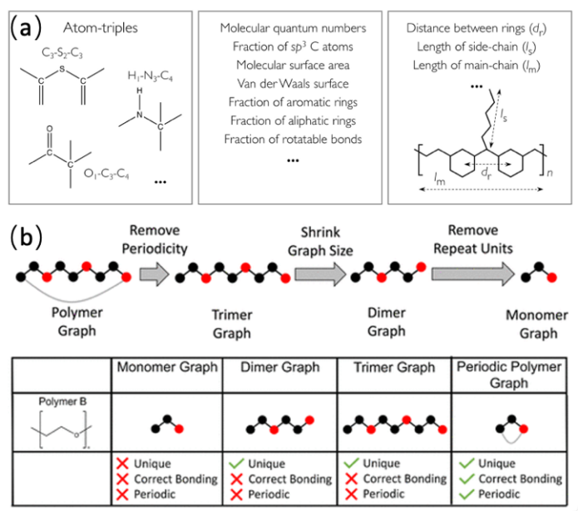

图 6，高分子指纹：（a）三原子子结构、定量构效关系、与形态描述符 (Kim, C. et al., 2018)；（b）周期性高分子图描述符 (Antoniuk et al., 2022)

Ming-Xiao Zhu et al. 用苯基、氨基、羰基、羟基、氯基、 -O-、 -N-等碎片组合成300种均聚物，通过分子动力学计算了单链高分子的热导率，将Morgan指纹描述的重复单元输入内核岭回归、人工神经网络、与卷积神经网络进行机器学习，并发现羰基子结构有助于形成具有高热导率的直链高分子 (Antoniuk et al., 2022)。该研究从化学信息学的角度，全面地研究了不同化学结构对均聚高分子单链热导率的贡献，然而该工作并未对更复杂的高分子结构（如共聚、支化）或多分子链体系（如晶体、无定形）进行研究。Ruimin Ma et al. 通过分子动力学计算了121种无定形高分子聚合物的热导率，用贝叶斯神经网络模型从PoLyInfo数据库中找寻高热导率高分子 (Ma, Zhang, Xu et al., 2022)，通过强化学习生成全新的高热导率高分子 (Ma et al., 2022)，数以百计的无定形高分子热导率的分子动力学结果，为导热高分子的研发提供了夯实的基础。然而，筛选出的新能优异的体系的热导率大多在0.3 W/mK – 0.5 W/mK之间，距离工业期望的1 W/mK仍有较大距离。部分力场参数的缺失、受限于弛豫过程的稳态结构、与系综平均的缺乏均降低了数据库的可靠性，例如，其表2中5号、6号、7号结构非常相似（SA score为2.591、2.549、2.549），机器学的预测值也几乎相同（0.401 W/mK、0.402 W/mK、0.402 W/mK），但分子动力学计算的热导率却相差很大（0.693 W/mK、0.564 W/mK、0.445 W/mK），这些将引起对数据可靠性的质疑(Ma et al., 2022)。另外，强化机器学习预测的高热导率高分子材料均为无支链、无侧链官能团的线性结构，其主链掺杂原子也仅为-NH-与-S-两种(Ma et al., 2022)，缺少的羰基子结构却常被认为与高分子高导热性能相关(Antoniuk et al., 2022)。由于导热高分子数据库的缺乏，其机器学习研究相关成果并不丰富，现阶段需要通过高通量分子动力学计算补充数据库，并进一步通过机器学习在更广阔的化学空间优化功能性材料的设计与筛选。

3. **拟采取的研究方案及可行性分析**（包括研究方法、技术路线、实验手段、关键技术等说明）；

基于已有条件和研究基础，申请人将以搭建高通量的分子动力学自动化流程为中心，以导热高分子功能材料为主要应用场景，并试图扩展到其他相关场景。性能方面可以尝试扩展到高分子特有的粘弹性、极具挑战性的黏度、共混紧密相关的混溶性、溶液相关的溶解度、与机器学习契合的比热容和介电常数。加工工艺方面则关注长链高分子的结构搭建与弛豫过程、共混体系的均一性与相分离、高分子的溶解与溶剂蒸发过程、以及应力应变对链形态的影响。研究体系也将包括Argon类的模型体系与研究更为成熟的有机小分子体系，以便新方法的开发与已知方法向高分子体系的推广。研究与探索将围绕软件平台的开发，介绍需求情况与应用场景，调研相对全面的文献与方法，背书可靠性与适用场景，以期刊文章的方式推广与宣传。

3.1自主知识产权的分子动力学初始结构的生成器

以简洁的SMILES定义常规有机分子或聚合物单体，RDkit软件解析输入字符生成对应的化学结构，通过输入的聚合度、支化程度、反应活性、聚合类型等信息生成高分序列，将单体按照生成的或输入的序列键连构建聚合物(图 7a)。依据分子拓扑结构与选择的力场类型（e.g. OPLS-UA、OPLS-AA、GAFF），将确定原子类型，搜索键角、二面角等多原子作用组合，赋值精确或近似结构的力场参数(图 7b)。通过输入的密度、输入的分子组成、与相对分子质量，计算出分子动力学体系的周期性边界尺寸。将分子打碎成最小的刚体碎片，并将每个分子的一个碎片放入周期性边界中并确保碎片之间没有过近的接触，随机选择碎片结构，在没有形成过近的接触的条件下生长下一个碎片，当所有分子链都生长完毕时，就构建了该单一或共混体系的初始结构(图 7c)。

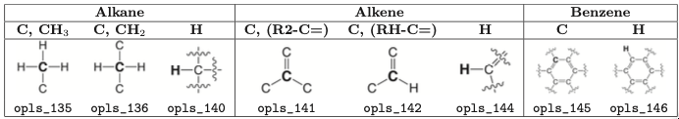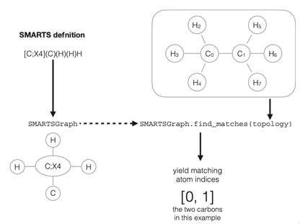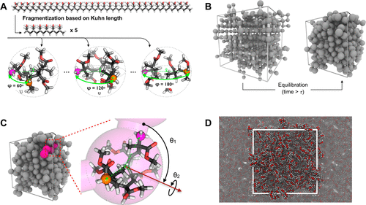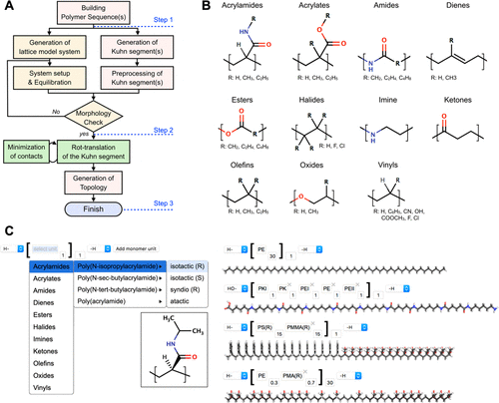（a） （b） （c）

图 7, 高分子初始结构的生成：（a）结构单元到完整分子链的键连接（均聚物、共聚物、支化聚合物等结构）；（b）分子力场的赋值（原子类型的确定、势函数的搜索与参数的查表等）；（c）分子构象的搜索与多分子的堆放 (Choi et al., 2021; Klein et al., 2019)。

简洁自动化的化学结构生成器可以快速准确地生成可控复杂的高分子链。研究分子链聚合度、聚合物分散性、共聚物组成与分布、支化交联等，对高分子性能的影响，补充现有热导率研究与化学信息研究多为均聚物的现状。例如，调节碳基、羧基等冠能的密度与分布，进而影响沿链的构象与链间的堆积，提高无定形高分子的热导率。

与全原子力场相比，联合原子力场的开发与实施，免去了碳上氢元素相关的动力学计算，既减少了碳基化合物动力学单步的计算量，也便于使用更大的时间步长，极大的加速分子动力学的运算，可以探索更高的时空尺度。联合力场模型常用于描述熔体动力学与不同晶相的形成(Chen, C. et al., 2006; Chen, C. et al., 2008; Dai et al., 2021)，同时，较低的自由度也简化了力场的开发，申请具备的相关经验（图 8）。

图 8，(a) 聚乙炔力场化学结构；（b）单键与双键、（c）键角、（d）与二面角的(Zhang, T. et al., 2022)

生成器也会支持大部分有Python API的力场（如OPLS-AA 、MMFF94/MMFF94s、UFF、CHARMM、GAFF/GAFF2、DREIDING等）。多样的全原子力场不仅有助于了解无规高分子热导率对力场的敏感性，也有助于明确无规链构象结构本身与力场的关系，同时，从密度、径向分布函数、惯性半径、热导率等方面论证联合原子力场的可靠性，更重要的是，还有助于研究力场对信息化学中海量结构的覆盖性，以及力场对介电常数、溶解度等性能预测的准确性。针对结构覆盖率高、预测性能准确的立场，可支持以DFT或tight-binding量子化学计算为基础的自动化参数拟合，补全支持缺失的力场参数(Grimme et al., 2017)。

空间结构方面，由自主研发的自规避无规行走的初始结构生成器，生成的每个分子有不同构象，分子链缠绕可控，无定形初始结构密度大于0.5 g/cm3，高分子单链原子数可大于5000，弥补了以往研究中生成器仅提供密度低、无缠绕的单一构象短链的缺点，为链形态主导的物理性能研究提供了全新的基础工具。首先，通过调节输入温度可以控制结构中顺式、反式与高斯构象的比例，进而产生不同的自缠绕与相互缠绕，进而论证熔体弛豫过程的充分性。其次，该算法基于分子链的本征柔性，直接生成室温下高密度的无规固体结构，如果统计结果成本可承受，均聚物固体有可能无需熔体弛豫过程，这将为固态无定形高分子热导率的预测提供统一、可比的结构基线，也是无结晶效应下，链延展与热导率的理论上限。最后，在密度变化不大的条件下，其熔体中空间链延展仅与单链的柔性相关，共混体的弛豫过程可以明确共混链或溶剂分子对高分子链形态的影响或溶解。

3.2结构弛豫、动力学过程与物理性能计算

动力学稳态计算之前，通常需要将分散均一、链延展与缠结可控的无定形初始结构，通过动力学结构弛豫过程，稳态化。申请人计划使用常规的退火、多周期淬火等手段获取稳态结构，同时也计划探索并行退火技术加速高分子构象采样的可行性 (Oshima et al., 2019)，也将尝试粗粒化模型与逆向映射等手段加速晶体形成或相分离的过程 (Spyriouni et al., 2007)。加工工艺方面，巨正则系统蒙特卡罗模拟（图 9）有助于模拟高分子溶液的形成，另外，初始结构的生成器也可以将溶剂分子散布与高分子链周围，在动力学过程中缓慢删除溶剂分子，则可模拟通过溶剂蒸发而形成高分子薄膜的过程。机械拉伸与压缩的模拟过程也可促进分子链的解缠绕与应变诱导结晶过程，进而得到缠绕度不同、结晶状态不同的稳态结构。申请人将全面研究与筛选现有常见小分子的弛豫手段，并推广与延展到高分子的加工工艺。

图 9，分子动力学流程图。（1）初始结构：重复单元、高分子链、无规初始结构；（2）结构弛豫：能量最小化、退火过程、动力学平衡；（3）动力学过程：巨正则系统蒙特卡罗模拟；（4）物理性能计算：溶解系数、扩散系数、氢键分析、自由体积、与内聚能密度 (Zeng et al., 2021)。

除与动力学稳态过程紧密相关的溶解性、结晶性等性能外，申请人计划为热导率、玻璃化温度、扩散系数、介电常数、黏度系数、与模量等性能计算提供自动化流程。分子动力学的计算过程主要分为平衡态与非平衡态两类。平衡态动力学依赖体系状态在平衡态附近瞬态涨落引发微小的扰动，通过均方位移（Helfand formula）或自相关函数（Green-Kubo formula）计算输运性能。非平衡态动力学则依靠外部动能、动量或浓度等物理量的梯度，通过Fick's First Law（通量/梯度）计算输运系数。不同的方法各有优劣，平衡态动力学计算信噪比低，常需要大量统计学平均，非平衡态动力学则常由于过大的梯度而饱受争议。同时，非均一相、第四类周期性边界条件、与能量渗流等特殊体系也影响方法的选用。申请人将系统地研究、调研、开发与测试不同的方法与其应用体系，寻找低成本、通用性高的算法。

3.3自动化流程、数据库与机器学习

基于相关功能的复杂与多样，申请人将采用以Python API为主的流程与构架，降低开发与维护成本，提高可读性与通用性，易于延展与规模化。面向对象的程序设计将提高程序的重复使用度，营造可预期的开发环境，也有利于测试的编写与功能的保护，同时，模块化的设计降低调用门槛并提高移植性。合理的构架不仅可以提供简洁的输入接口与高度压缩的信息汇总，也利于计算步骤与过程的理解与展示，更重要的是，它可以大大降低已有功能的调试成本与新功能的添加门槛。申请人拟采用单一任务输入参数，支化开启平行任务，汇总整合多线程任务，以单一任务收尾的，方向性完结式流程设计（图 10）。该设计既便于用户输入参数，也利于结尾任务对中间与最终信息的查询与汇总，每个任务可以有特定的CPU或GPU节点，也可以对特定任务进行单独运算，既便于单任务的调试，也便于计算整体的重启与部分覆盖。将任务运行与任务依赖性分离的设计，使每个任务有独立的资源完成计算，任务的启动仅取决于先决条件任务的完成与服务器资源的可用，实现了资源利用的最大化效率与时间成本的节约，单一的全局任务管理与监测，统筹全局，有利于快速定位需要优化的节点与问题。申请人将详细研究Snakemake (Köster & Rahmann, 2012)、Kedro (Alam et al., 2023)、 signac(Cummings et al., 2021)、FireWorks (Gjerding et al., 2021)等开源流程设计软件，以Slurm Workload Manager为资源管理器，搭建分子动力学平台。

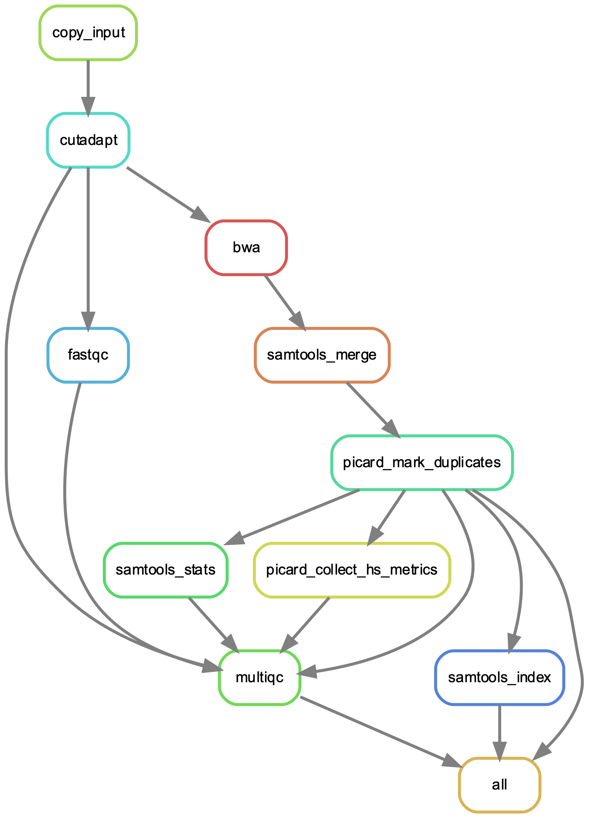

图 10，方向性完结式流程设计。

将计算的输入、输出、分析等信息汇总成数据库，并将相关结构与核心信息数字化，生成分子指纹，申请人不仅会尝试不同指纹算法在高分子领域的应用，也希望有机会对该领域的算法进行研究与扩展。通过无监督学习、有监督学习、与强化学习等手段归类分析、预测性能、与生成新结构，也将使用迁移学习将相关但不同物理性能的模型进行调整与应用，从而解决部分性能实验数据严重欠缺或理论计算成本过高的问题。借助机器学习研究化学结构、分子柔性、溶解度性、与结晶性等微观结构性能之间的关系。最后，申请人拟通过多目标的机器学习手段(Lee & Min, 2022)，反向设计如高热导率的介电材料等多功能性高分子材料。

4. **本项目的特色与创新之处；**

知识产权在高校的分子动力学平台的搭建是该项目的首要特色。自动化的软件平台将整合纷繁的研究与应用，为功能性材料研究提供稳定、全面、便捷的基础工具。进一步的定制化开发、应用、与服务，将为高校、研究院、与企业提供低成本、高效率、易延续、与无门槛的科学研发软件平台，为我国原子、分子尺度的相关领域研究提供新的基础工具。

5. **年度研究计划及预期研究结果**（包括拟组织的重要学术交流活动、国际合作与交流计划等）。

2023 年: 初步的软件开发包括高分子结构生成器、全原子与联合原子力场赋值、常用弛豫过程、热导率计算、与轨迹分析。发表软件直接相关论文，开源化初步软件包，并参加ASME's International Mechanical Engineering Congress & Exposition (IMECE)等国际学术会议。

2024 年: 进一步的软件开发包括高分子嵌段等复杂拓扑结构，完善联合原子力场赋值、并行退火与巨正则系统蒙特卡罗模拟在高分子中的应用，溶解度、黏度、介电等物理性能计算、与轨迹分析。发表共混体系、溶液加工工艺等相关论，并参加MRS Fall Meeting & Exhibit等国际学术会议。

2025 年: 进一步的软件开发包括第四类周期性边界条件的结构建立、晶体结构等，玻璃化温度、粘弹性、机械性能等。同时，与相关研人员对接，根据需求修改开发计划。发表相关性能论文，并参加相关等国际学术会议。

2026 年: 进一步的软件开发包括数据的建立与机器学习的相关开发。同时，与相关研人员对接，根据需求修改开发计划。发表相关性能论文，并参加相关等国际学术会议。

2027 年: 进一步的软件开发包括图形化界面、密度法泛函、粗粒化模型的开发与应用。同时，与相关研人员对接，根据需求修改开发计划。发表相关性能论文，并参加相关等国际学术会议。

**（二）研究基础与工作条件**

1. **研究基础**（与本项目相关的研究工作积累和已取得的研究工作成绩）；

申请人本科毕业于中国科学技术大学高分子材料与工程专业，博士毕业于美国圣母大学，研究方向为工程热物理。十余年来主要从事材料、能源、模拟计算、软件工程等交叉领域的科学研究与科学软件产品开发。在美国薛定谔公司任职多年，具有丰富的科学软件开发经验，熟练掌握自动化流程与图形化界面的技术细节与整体构架，参与产品选题、技术创新、架构设计与质量控制等各环节，开发了无归行走高分子建模、扩散系数、 粘度系数、介电常数、蒙特卡洛分子扭转模型、折光率等模块。本人发表SCI/EI论文28篇，文章总引用2000余次，影响因子共计280，现已开发近万行的相关研究领域、具有自主知识产权的代码（图 11），可用于本次申请基金的研究。

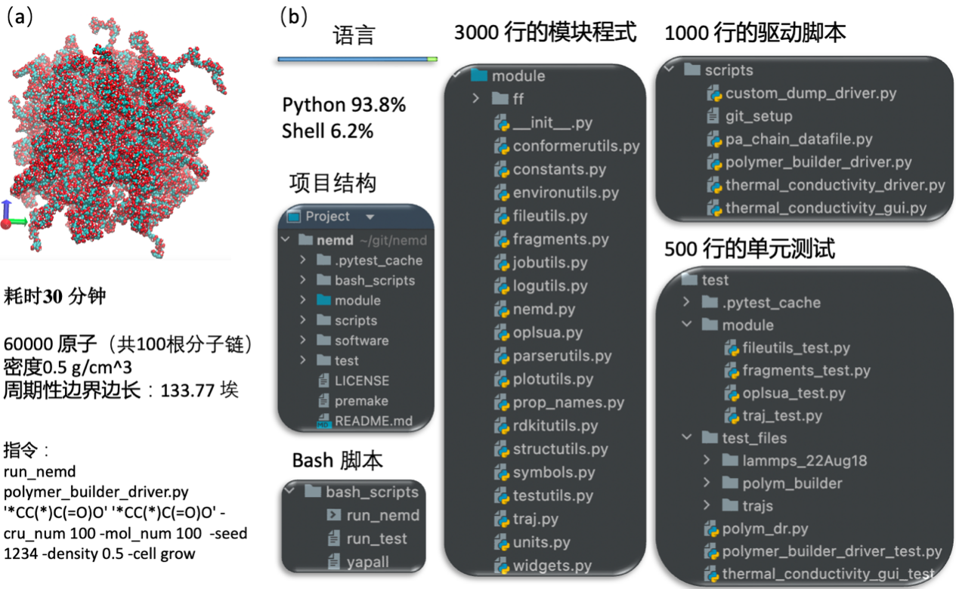

图 11，申请人现阶段具有自主知识产权的软件开发的进展。

（1）高分子初始结构的生成器示例：SMILES定义重复单元，密度为0.5 g/cm^3的6万原子的聚丙烯酸无规初始结构耗时仅30分钟。（2）软件结构包括6.2%的Bash脚本与93.8%的Python模块、驱动与测试，涵盖初始结构的生成、热导率的计算与参数拟合的图形化后处理。（请联系申请人获得分享<https://github.com/zhteg4/nemd>）

申请人已发表的相关论文：

1. Extremely High Thermal Conductivity of Aligned Polyacetylene Predicted using First-Principles-Informed United-Atom Force Field，T Zhang, J Xu, T Luo，ES Energy & Environment, 6, 67-73, 2022
2. Molecular-level examination of amorphous solid dispersion dissolution MA Faiz Afzal, K Lehmkemper, E Sobich, TF Hughes, DJ Giesen, T Zhang, et al., Molecular Pharmaceutics 18 (11), 3999-4014, 2021
3. Characterizing moisture uptake and plasticization effects of water on amorphous amylose starch models using molecular dynamics methods, JM Sanders, M Misra, TJL Mustard, DJ Giesen, T Zhang, J Shelley, et al., Carbohydrate Polymers 252, 117161, 2021
4. Dual-mode solid-state thermal rectification, R Shrestha, Y Luan, X Luo, S Shin, T Zhang, P Smith, W Gong,et al., Nature Communications 11 (1), 4346, 2020
5. High-contrast and reversible polymer thermal regulator by structural phase transition, R Shrestha, Y Luan, S Shin, T Zhang, X Luo, JS Lundh, W Gong, et al., Science advances 5 (12), eaax3777, 2019
6. Tuning water slip behavior in nanochannels using self-assembled monolayers, D Huang, T Zhang, G Xiong, L Xu, Z Qu, E Lee, T Luo, ACS applied materials & interfaces 11 (35), 32481-32488, 2019
7. Enhanced thermal conductance at the graphene–water interface based on functionalized alkane chains, S Chen, M Yang, B Liu, M Xu, T Zhang, B Zhuang, D Ding, X Huai, et al., RSC advances 9 (8), 4563-4570, 2019
8. Role of molecular polarity in thermal transport of boron nitride–organic molecule composites, R Ma, X Wan, T Zhang, N Yang, T Luo, ACS omega 3 (10), 12530-12534, 2018
9. Origin of hydrophilic surface functionalization-induced thermal conductance enhancement across solid–water interfaces, D Huang, R Ma, T Zhang, T Luo, ACS applied materials & interfaces 10 (33), 28159-28165, 2018
10. Determining influential descriptors for polymer chain conformation based on empirical force-fields and molecular dynamics simulations, R Ma, D Huang, T Zhang, T Luo, Chemical Physics Letters 704, 49-54, 2018
11. Crystalline polymer nanofibers with ultra-high strength and thermal conductivity, R Shrestha, P Li, B Chatterjee, T Zhang, X Wu, Z Liu, T Luo, S Choi, et al., Nature communications 9 (1), 1664, 2018
12. Thermal energy transport across hard–soft interfaces, X Wei, T Zhang, T Luo, ACS Energy Letters 2 (10), 2283-2292, 2017
13. Molecular fin effect from heterogeneous self-assembled monolayer enhances thermal conductance across hard–soft interfaces, X Wei, T Zhang, T Luo, ACS applied materials & interfaces 9 (39), 33740-33748, 2017
14. Role of hydrogen bonds in thermal transport across hard/soft material interfaces, T Zhang, AR Gans-Forrest, E Lee, X Zhang, C Qu, Y Pang, F Sun, T Luo, ACS applied materials & interfaces 8 (48), 33326-33334, 2016
15. Role of chain morphology and stiffness in thermal conductivity of amorphous polymers, T Zhang, T Luo, The Journal of Physical Chemistry B 120 (4), 803-812, 2016
16. Chain conformation-dependent thermal conductivity of amorphous polymer blends: the impact of inter-and intra-chain interactions, X Wei, T Zhang, T Luo, Physical Chemistry Chemical Physics 18 (47), 32146-32154, 2016
17. Small 11 (36), 4656-4656 5 2015, Giant thermal rectification from polyethylene nanofiber thermal diodes, T Zhang, T Luo, Small 11 (36), 4657-4665, 2015
18. Polymer nanofibers with outstanding thermal conductivity and thermal stability: fundamental linkage between molecular characteristics and macroscopic thermal properties, T Zhang, X Wu, T Luo, The Journal of Physical Chemistry C 118 (36), 21148-21159, 2014
19. Thermal transport in graphene oxide–from ballistic extreme to amorphous limit, X Mu, X Wu, T Zhang, DB Go, T Luo, Scientific reports 4 (1), 3909, 2014
20. High-contrast, reversible thermal conductivity regulation utilizing the phase transition of polyethylene nanofibers, T Zhang, T Luo, ACS nano 7 (9), 7592-7600, 2013
21. Morphology-influenced thermal conductivity of polyethylene single chains and crystalline fibers, T Zhang, T Luo, Journal of Applied Physics 112 (9), 094304, 2012

2. **工作条件**（包括已具备的实验条件，尚缺少的实验条件和拟解决的途径，包括利用国家实验室、国家重点实验室和部门重点实验室等研究基地的计划与落实情况）；

申请人张腾现就职于华中科技大学能源与动力工程学院煤燃烧国家重点实验室与华中科技大学数学与应用学科交叉创新研究院。

华中科技大学拥有先进的高性能计算环境（图 12），其硬件设备及其配套环境设施、软件环境等由网络中心负责统一管理和运维，以出资、接入、奖励申请等方式进行软件开发相关的模拟计算、调试测试、与维护共享。

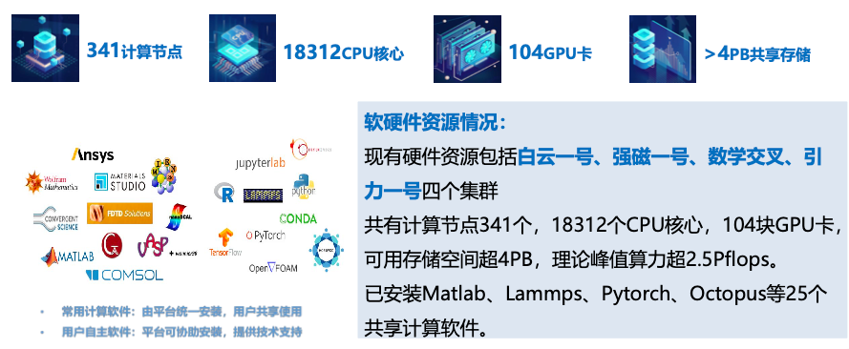

图 12，2023华中科技大学高性能计算公共服务平台

华中科技大学能源与动力工程学院是建校时创办的四个院（系）之一，也是学校办学规模大、专业门类全、学科覆盖面宽的学院之一，拥有动力工程及工程热物理等一级学科博士授予权。现有热能工程、工程热物理、动力机械及工程、流体机械及工程、制冷及低温工程、化工过程机械、能源与环境工程、动力工程自动化8个博士培养二级学科，7个系、研究所和研究室。经过“211”工程和“985”工程重点建设，已经形成了以煤燃烧国家重点实验室、热能工程学科平台、热科学与流体科学研究中心，热能与动力工程实践教学基地等为支撑的创新性学科平台系统。

华中科技大学数学与应用学科交叉创新研究院旨在加强数学和应用数学人才培养，支持多领域、多学科、多方位的互动，聚焦、提出、凝练和解决一批国家重大科技任务中的应用数学问题；支持对接高新技术企业，深入了解企业发展技术瓶颈，凝练科学问题，解决实际问题；承担国家数学交叉领域重大战略研究任务，获批数学交叉教育部重点实验室，是湖北光谷实验室的重要组成部分和湖北省数学与交叉创新领域的顶级研究中心。

与美国圣母大学罗腾飞教师合作分子动力学的平台搭建、数据库建立、机器学习的研究与其他相关工作。既有导师与学生的共同参与，也依托圣母大学研究计算中心的资源与算力。圣母大学研究计算中心（CRC）是一个创新的多学科研究环境，支持协作，通过高级计算、软件工程、人工智能和其他数字研究工具促进多学科发现。该中心加强了大学对网络基础设施的创新应用，为跨学科研究和教育提供支持，并进行计算研究。申请人博士期间借助其计算资源发表论文二十余篇，并荣获该中心2016颁发的CRC 计算科学与可视化研究生奖。

3. **正在承担的与本项目相关的科研项目情况**（申请人正在承担的与本项目相关的科研项目情况，包括国家自然科学基金的项目和国家其他科技计划项目，要注明项目的资助机构、项目类别、批准号、项目名称、获资助金额、起止年月、与本项目的关系及负责的内容等）；

无

4. **完成国家自然科学基金项目情况**（对申请人负责的前一个已资助期满的科学基金项目（项目名称及批准号）完成情况、后续研究进展及与本申请项目的关系加以详细说明。另附该项目的研究工作总结摘要（限500字）和相关成果详细目录）。

无

**（三）其他需要说明的情况**

1. 申请人同年申请不同类型的国家自然科学基金项目情况（列明同年申请的其他项目的项目类型、项目名称信息，并说明与本项目之间的区别与联系）。

无

2. 具有高级专业技术职务（职称）的申请人是否存在同年申请或者参与申请国家自然科学基金项目的单位不一致的情况；如存在上述情况，列明所涉及人员的姓名，申请或参与申请的其他项目的项目类型、项目名称、单位名称、上述人员在该项目中是申请人还是参与者，并说明单位不一致原因。

无

3. 具有高级专业技术职务（职称）的申请人是否存在与正在承担的国家自然科学基金项目的单位不一致的情况；如存在上述情况，列明所涉及人员的姓名，正在承担项目的批准号、项目类型、项目名称、单位名称、起止年月，并说明单位不一致原因。

无

4. 其他。

无

参课文献

Abraham, M. J., Murtola, T., Schulz, R., Páll, S., Smith, J. C., Hess, B., & Lindahl, E. (2015). GROMACS: High performance molecular simulations through multi-level parallelism from laptops to supercomputers. *SoftwareX, 1*, 19-25. 10.1016/j.softx.2015.06.001

Adeyemi, O. (2022). Equilibrium and non-equilibrium molecular dynamics approaches for the linear viscoelasticity of polymer melts. *Physics of Fluids (1994), 34*(5), 53107. 10.1063/5.0090540

Alam, S., Chan, N. L., Comym, G., Dada, Y., Danov, I., Datta, D., DeBold, T., Holzer, J., Kanchwala, R., Katiyar, A., Koh, A., Mackay, A., Merali, A., Milne, A., Nguyen, H., Okwa, N., Cano Rodríguez, J. L., Schwarzmann, J., Stichbury, J., & Theisen, M. (2023). Kedro [computer software]

Alexiadis, O., & Mavrantzas, V. G. (2013). All-atom molecular dynamics simulation of temperature effects on the structural, thermodynamic, and packing properties of the pure amorphous and pure crystalline phases of regioregular P3HT. *Macromolecules, 46*(6), 2450-2467. 10.1021/ma302211g

Allen, P. B., & Feldman, J. L. (1993). Thermal conductivity of disordered harmonic solids. *Physical Review B, 48*(17), 12581-12588. 10.1103/PhysRevB.48.12581

Antoniuk, E. R., Li, P., Kailkhura, B., & Hiszpanski, A. M. (2022). Representing polymers as periodic graphs with learned descriptors for accurate polymer property predictions. *Journal of Chemical Information and Modeling, 62*(22), 5435-5445. 10.1021/acs.jcim.2c00875

Asegun Henry. (2014). Thermal transport in polymers. *Annual Review of Heat Transfer, 17*, 485-520. 10.1615/AnnualRevHeatTransfer.2013006949

Audus, D. J., & de Pablo, J. J. (2017). Polymer informatics: Opportunities and challenges. *ACS Macro Letters, 6*(10), 1078-1082. 10.1021/acsmacrolett.7b00228

Bhowmik, R., Sihn, S., Pachter, R., & Vernon, J. P. (2021). Prediction of the specific heat of polymers from experimental data and machine learning methods. *Polymer, 220*, 123558. 10.1016/j.polymer.2021.123558

Borodin, O., & Smith, G. D. (2007). Molecular dynamics simulations of comb-branched poly(epoxide ether)-based polymer electrolytes. *Macromolecules, 40*(4), 1252-1258. 10.1021/ma062128s

Bowers, K. J., Chow, D. E., Xu, H., Dror, R. O., Eastwood, M. P., Gregersen, B. A., Klepeis, J. L., Kolossvary, I., Moraes, M. A., Sacerdoti, F. D., Salmon, J. K., Shan, Y., & Shaw, D. E. (2006). Scalable algorithms for molecular dynamics simulations on commodity clusters. Paper presented at the 43. 10.1109/SC.2006.54

Broido, D. A., Malorny, M., Birner, G., Mingo, N., & Stewart, D. A. (2007). Intrinsic lattice thermal conductivity of semiconductors from first principles. *Applied Physics Letters, 91*(23), 231922. 10.1063/1.2822891

Brooks, B. R., Brooks III, C. L., Mackerell Jr., A. D., Nilsson, L., Petrella, R. J., Roux, B., Won, Y., Archontis, G., Bartels, C., Boresch, S., Caflisch, A., Caves, L., Cui, Q., Dinner, A. R., Feig, M., Fischer, S., Gao, J., Hodoscek, M., Im, W., . . . Karplus, M. (2009). CHARMM: The biomolecular simulation program. *Journal of Computational Chemistry, 30*(10), 1545-1614. 10.1002/jcc.21287

Bruns, D., de Oliveira, T. E., Rottler, J. ö, & Mukherji, D. (2019). Tuning morphology and thermal transport of asymmetric smart polymer blends by macromolecular engineering. *Macromolecules, 52*(15), 5510-5517. 10.1021/acs.macromol.9b00806

Bussi, G., & Laio, A. (2020). Using metadynamics to explore complex free-energy landscapes. *Nature Reviews Physics, 2*(4), 200-212. 10.1038/s42254-020-0153-0

Cahill, D. G., & Pohl, R. O. (1987). Thermal conductivity of amorphous solids above the plateau. *Physical Review B, 35*(8), 4067-4073. 10.1103/PhysRevB.35.4067

Case, D. A., Cheatham, T. E. 3., Darden, T., Gohlke, H., Luo, R., Merz, K. M. J., Onufriev, A., Simmerling, C., Wang, B., & Woods, R. J. (2005). The amber biomolecular simulation programs. *Journal of Computational Chemistry, 26*(16), 1668-1688. 10.1002/jcc.20290

Cereto-Massagué, A., Ojeda, M. J., Valls, C., Mulero, M., Garcia-Vallvé, S., & Pujadas, G. (2015). Molecular fingerprint similarity search in virtual screening. *Methods; Virtual Screening, 71*, 58-63. 10.1016/j.ymeth.2014.08.005

Chen, C., Depa, P., Maranas, J. K., & Garcia Sakai, V. (2008). Comparison of explicit atom, united atom, and coarse-grained simulations of poly(methyl methacrylate). *The Journal of Chemical Physics, 128*(12), 124906-12. 10.1063/1.2833545

Chen, C., Depa, P., Sakai, V. G., Maranas, J. K., Lynn, J. W., Peral, I., & Copley, J. R. D. (2006). A comparison of united atom, explicit atom, and coarse-grained simulation models for poly(ethylene oxide). *The Journal of Chemical Physics, 124*(23), 234901-11. 10.1063/1.2204035

Chen, G., Gleason, K. K., Huberman, S., Elizabeth, M. Y. L., Jiang, Z., Song, B., Zhou, J., Wang, X., & Xu, Y. (2018). Molecular engineered conjugated polymer with high thermal conductivity. *Science Advances, 4*(3), eaar3031. 10.1126/sciadv.aar3031

Chen, H., Ginzburg, V. V., Yang, J., Yang, Y., Liu, W., Huang, Y., Du, L., & Chen, B. (2016). Thermal conductivity of polymer-based composites: Fundamentals and applications. *Progress in Polymer Science; Topical Volume Hybrids, 59*, 41-85. 10.1016/j.progpolymsci.2016.03.001

Choi, Y. K., Lee, S. Y., & Ahn, D. J. (2019). Hyperconjugation-induced chromism in linear responsive polymers. *Journal of Materials Chemistry C, 7*(42), 13130-13138. 10.1039/C9TC03204E

Choi, Y. K., Park, S., Park, S., Kim, S., Kern, N. R., Lee, J., & Im, W. (2021). CHARMM-GUI polymer builder for modeling and simulation of synthetic polymers. *Journal of Chemical Theory and Computation, 17*(4), 2431-2443. 10.1021/acs.jctc.1c00169

Cummings, P. T., McCabe, C., Iacovella, C. R., Ledeczi, A., Jankowski, E., Jayaraman, A., Palmer, J. C., Maginn, E. J., Glotzer, S. C., Anderson, J. A., Siepmann, J. I., Potoff, J., Matsumoto, R. A., Gilmer, J. B., DeFever, R. S., Singh, R., & Crawford, B. (2021). Open-source molecular modeling software in chemical engineering focusing on the molecular simulation design framework. *AIChE Journal, 67*(3), e17206. 10.1002/aic.17206

Dai, L., Rutkevych, P. P., Chakraborty, S., Wu, G., Ye, J., Lau, Y. H., Ramanarayan, H., & Wu, D. T. (2021). Molecular dynamics simulation of octacosane for phase diagrams and properties via the united-atom scheme. *Physical Chemistry Chemical Physics, 23*(37), 21262-21271. 10.1039/D1CP02720D

Doan Tran, H., Kim, C., Chen, L., Chandrasekaran, A., Batra, R., Venkatram, S., Kamal, D., Lightstone, J. P., Gurnani, R., Shetty, P., Ramprasad, M., Laws, J., Shelton, M., & Ramprasad, R. (2020). Machine-learning predictions of polymer properties with polymer genome. *Journal of Applied Physics, 128*(17), 171104. 10.1063/5.0023759

Eastman, P., Swails, J., Chodera, J. D., McGibbon, R. T., Zhao, Y., Beauchamp, K. A., Wang, L., Simmonett, A. C., Harrigan, M. P., Stern, C. D., Wiewiora, R. P., Brooks, B. R., & Pande, V. S. (2017). OpenMM 7: Rapid development of high performance algorithms for molecular dynamics. *PLoS Computational Biology, 13*(7), e1005659. 10.1371/journal.pcbi.1005659

Eğe, S. N. (2004). *Organic chemistry: Structure and reactivity*. Houghton Mifflin Company.

Feng, T., He, J., Rai, A., Hun, D., Liu, J., & Shrestha, S. S. (2020). Size effects in the thermal conductivity of amorphous polymers. *Physical Review Applied, 14*(4), 044023. 10.1103/PhysRevApplied.14.044023

Fortunato, M. E., & Colina, C. M. (2017). Pysimm: A python package for simulation of molecular systems. *SoftwareX, 6*, 7-12. 10.1016/j.softx.2016.12.002

Gaultois, M. W., Oliynyk, A. O., Mar, A., Sparks, T. D., Mulholland, G. J., & Meredig, B. (2016). Perspective: Web-based machine learning models for real-time screening of thermoelectric materials properties. *APL Materials, 4*(5), 053213. 10.1063/1.4952607

Gjerding, M., Skovhus, T., Rasmussen, A., Bertoldo, F., Larsen, A. H., Mortensen, J. J., & Thygesen, K. S. (2021). Atomic simulation recipes: A python framework and library for automated workflows. *Computational Materials Science, 199*, 110731. 10.1016/j.commatsci.2021.110731

Grimme, S., Bannwarth, C., Caldeweyher, E., Pisarek, J., & Hansen, A. (2017). A general intermolecular force field based on tight-binding quantum chemical calculations. *The Journal of Chemical Physics, 147*(16), 161708. 10.1063/1.4991798

Gusev, A. A., & Schwarz, F. (2022). Molecular dynamics study on the validity of Miller–Macosko theory for entanglement and crosslink contributions to the elastic modulus of end-linked polymer networks. *Macromolecules, 55*(18), 8372-8383. 10.1021/acs.macromol.2c00814

Hawkins, P. C. D. (2017). Conformation generation: The state of the art. *Journal of Chemical Information and Modeling, 57*(8), 1747-1756. 10.1021/acs.jcim.7b00221

Hayashi, Y., Shiomi, J., Morikawa, J., & Yoshida, R. (2022). RadonPy: Automated physical property calculation using all-atom classical molecular dynamics simulations for polymer informatics. *arXiv.Org, 8*(1), 1-15. 10.1038/s41524-022-00906-4

Heymann, B., & Grubmüller, H. (1999). Elastic properties of poly(ethylene-glycol) studied by molecular dynamics stretching simulations. *Chemical Physics Letters, 307*(5), 425-432. 10.1016/S0009-2614(99)00531-X

Huang, D., Zhang, T., Xiong, G., Xu, L., Qu, Z., Lee, E., & Luo, T. (2019). Tuning water slip behavior in nanochannels using self-assembled monolayers. *ACS Applied Materials & Interfaces, 11*(35), 32481-32488. 10.1021/acsami.9b09509

IEA. (2019). *Renewables 2019.* <https://www.iea.org/reports/renewables-2019>

Isaeva, L., Barbalinardo, G., Donadio, D., & Baroni, S. (2019). Modeling heat transport in crystals and glasses from a unified lattice-dynamical approach. *Nature Communications, 10*(1), 3853-4. 10.1038/s41467-019-11572-4

J. P. M. Jämbeck, M. Unge, & S. Laihonen. (2015). Determining the dielectric losses in polymers by using molecular dynamics simulations. Paper presented at the *- 2015 IEEE Conference on Electrical Insulation and Dielectric Phenomena (CEIDP),* 146-149. 10.1109/CEIDP.2015.7352106

Jaeger, S., Fulle, S., & Turk, S. (2018). Mol2vec: Unsupervised machine learning approach with chemical intuition. *Journal of Chemical Information and Modeling, 58*(1), 27-35. 10.1021/acs.jcim.7b00616

Jorgensen, W. L., Madura, J. D., & Swenson, C. J. (1984). Optimized intermolecular potential functions for liquid hydrocarbons. *Journal of the American Chemical Society, 106*(22), 6638-6646. 10.1021/ja00334a030

Jung, J., Mori, T., Kobayashi, C., Matsunaga, Y., Yoda, T., Feig, M., & Sugita, Y. (2015). GENESIS: A hybrid-parallel and multi-scale molecular dynamics simulator with enhanced sampling algorithms for biomolecular and cellular simulations. *Wiley Interdisciplinary Reviews.Computational Molecular Science, 5*(4), 310-323. 10.1002/wcms.1220

Kiessling, A., Simavilla, D. N., Vogiatzis, G. G., & Venerus, D. C. (2021). Thermal conductivity of amorphous polymers and its dependence on molecular weight. *Polymer, 228*, 123881. 10.1016/j.polymer.2021.123881

Kim, C., Chandrasekaran, A., Huan, T. D., Das, D., & Ramprasad, R. (2018). Polymer genome: A data-powered polymer informatics platform for property predictions. *The Journal of Physical Chemistry C, 122*(31), 17575-17585. 10.1021/acs.jpcc.8b02913

Kim, G., Lee, D., Shanker, A., Shao, L., Kwon, M. S., Gidley, D., Kim, J., & Pipe, K. P. (2015). High thermal conductivity in amorphous polymer blends by engineered interchain interactions. *Nat. Mater., 14*, 295-300.

Kim, J., Pipe, K. P., Gidley, D., Gun-Ho Kim, Li, C., & Shanker, A. (2017). High thermal conductivity in electrostatically engineered amorphous polymers. *Science Advances, 3*(7), e1700342. 10.1126/sciadv.1700342

Klein, C., Sallai, J., Jones, T. J., Iacovella, C. R., McCabe, C., & Cummings, P. T. (2016). A hierarchical, component based approach to screening properties of soft matter. In R. Q. Snurr, C. S. Adjiman & D. A. Kofke (Eds.), *Foundations of molecular modeling and simulation: Select papers from FOMMS 2015* (pp. 79-92). Springer Singapore. 10.1007/978-981-10-1128-3_5

Klein, C., Summers, A. Z., Thompson, M. W., Gilmer, J. B., McCabe, C., Cummings, P. T., Sallai, J., & Iacovella, C. R. (2019). Formalizing atom-typing and the dissemination of force fields with foyer. *Computational Materials Science, 167*, 215-227. 10.1016/j.commatsci.2019.05.026

Kmiecik, S., Gront, D., Kolinski, M., Wieteska, L., Dawid, A. E., & Kolinski, A. (2016). Coarse-grained protein models and their applications. *Chemical Reviews, 116*(14), 7898-7936. 10.1021/acs.chemrev.6b00163

Kong, D., Yang, M., Zhang, X., Du, Z., Fu, Q., Gao, X., & Gong, J. (2021). Control of polymer properties by entanglement: A review. *Macromolecular Materials and Engineering, 306*(12), 2100536. 10.1002/mame.202100536

Köster, J., & Rahmann, S. (2012). Snakemake—a scalable bioinformatics workflow engine. *Bioinformatics, 28*(19), 2520-2522. 10.1093/bioinformatics/bts480

Kotelyanskii, M., Wagner, N. J., & Paulaitis, M. E. (1996). Building large amorphous polymer structures:  Atomistic simulation of glassy polystyrene. *Macromolecules, 29*(26), 8497-8506. 10.1021/ma960071b

Koyama, A., Yamamoto, T., Fukao, K., & Miyamoto, Y. (2001). Molecular dynamics studies on local ordering in amorphous polyethylene. *Journal of Chemical Physics, 115*(1), 560. <http://dx.doi.org/10.1063/1.1378068>

Lee, M., & Min, K. (2022). MGCVAE: Multi-objective inverse design via molecular graph conditional variational autoencoder. *Journal of Chemical Information and Modeling, 62*(12), 2943-2950. 10.1021/acs.jcim.2c00487

Liu, X., & Rao, Z. (2020). A molecular dynamics study on heat conduction of crosslinked epoxy resin based thermal interface materials for thermal management. *Computational Materials Science, 172*, 109298. 10.1016/j.commatsci.2019.109298

Lu, L., Zhang, Z., Guan, Y., & Zheng, H. (2018). Enhancement of heat dissipation by laser micro structuring for LED module. *Polymers, 10*(8)10.3390/polym10080886

M. Tanifuji, A. Matsuda, & H. Yoshikawa. (2019). Materials data platform - a FAIR system for data-driven materials science. Paper presented at the *- 2019 8th International Congress on Advanced Applied Informatics (IIAI-AAI),* 1021-1022. 10.1109/IIAI-AAI.2019.00206

Ma, R., Huang, D., Zhang, T., & Luo, T. (2018). Determining influential descriptors for polymer chain conformation based on empirical force-fields and molecular dynamics simulations. *Chemical Physics Letters, 704*, 49-54. 10.1016/j.cplett.2018.05.035

Ma, R., Liu, Z., Zhang, Q., Liu, Z., & Luo, T. (2019). Evaluating polymer representations via quantifying Structure–Property relationships. *Journal of Chemical Information and Modeling, 59*(7), 3110-3119. 10.1021/acs.jcim.9b00358

Ma, R., Zhang, H., & Luo, T. (2022). Exploring high thermal conductivity amorphous polymers using reinforcement learning. *ACS Applied Materials & Interfaces, 14*(13), 15587-15598. 10.1021/acsami.1c23610

Ma, R., Zhang, H., Xu, J., Sun, L., Hayashi, Y., Yoshida, R., Shiomi, J., Wang, J., & Luo, T. (2022). Machine learning-assisted exploration of thermally conductive polymers based on high-throughput molecular dynamics simulations. *Materials Today Physics, 28*, 100850. 10.1016/j.mtphys.2022.100850

Moore, A. L., & Shi, L. (2014). Emerging challenges and materials for thermal management of electronics. *Materials Today, 17*(4), 163-174. 10.1016/j.mattod.2014.04.003

Muthaiah, R., & Garg, J. (2018). Temperature effects in the thermal conductivity of aligned amorphous polyethylene—A molecular dynamics study. *Journal of Applied Physics, 124*(10), 105102. 10.1063/1.5041000

Odegard, G. M., Patil, S. U., Gaikwad, P. S., Deshpande, P., Krieg, A. S., Shah, S. P., Reyes, A., Dickens, T., King, J. A., & Maiaru, M. (2022). Accurate predictions of thermoset resin glass transition temperatures from all-atom molecular dynamics simulation. *Soft Matter, 18*(39), 755-7558. 10.1039/d2sm00851c

Oliynyk, A. O., Antono, E., Sparks, T. D., Ghadbeigi, L., Gaultois, M. W., Meredig, B., & Mar, A. (2016). High-throughput machine-learning-driven synthesis of full-heusler compounds. *Chemistry of Materials, 28*(20), 7324-7331. 10.1021/acs.chemmater.6b02724

Oshima, H., Re, S., & Sugita, Y. (2019). Replica-exchange umbrella sampling combined with gaussian accelerated molecular dynamics for free-energy calculation of biomolecules. *Journal of Chemical Theory and Computation, 15*(10), 5199-5208. 10.1021/acs.jctc.9b00761

Phillips, J. C., Braun, R., Wang, W., Gumbart, J., Tajkhorshid, E., Villa, E., Chipot, C., Skeel, R. D., Kalé, L., & Schulten, K. (2005). Scalable molecular dynamics with NAMD. *Journal of Computational Chemistry, 26*(16), 1781-1802. 10.1002/jcc.20289

Plimpton, S. (1995). Fast parallel algorithms for short-range molecular dynamics. *Journal of Computational Physics, 117*(1), 1-19. x.doi.org/10.1006/jcph.1995.1039

*Polymer properties database.* <https://polymerdatabase.com/>

Pop, E. (2010). Energy dissipation and transport in nanoscale devices. *Nano Research, 3*(3), 147-169. 10.1007/s12274-010-1019-z

Research and Markets. (2022). *Thermally conductive plastics market by type (polyamide, PBT, polycarbonate, PPS, PEI, polysulfones), end-use (electrical & electronics, automotive, industrial, aerospace, healthcare, telecommunications) and region - global forecast to 2027.* <https://www.marketsandmarkets.com/Market-Reports/thermally-conductive-plastics-market-148526587.html#:~:text=Thermally%20Conductive%20Plastics%20Market%20by,Region%20%2D%20Global%20Forecast%20to%202027>

Rogers, D., & Hahn, M. (2010). Extended-connectivity fingerprints. *Journal of Chemical Information and Modeling, 50*(5), 742-754. 10.1021/ci100050t

S. Otsuka, I. Kuwajima, J. Hosoya, Y. Xu, & M. Yamazaki. (2011). PoLyInfo: Polymer database for polymeric materials design. Paper presented at the *- 2011 International Conference on Emerging Intelligent Data and Web Technologies,* 22-29. 10.1109/EIDWT.2011.13

Sahu, H., Shen, K., Montoya, J. H., Tran, H., & Ramprasad, R. (2022). Polymer structure predictor (PSP): A python toolkit for predicting atomic-level structural models for a range of polymer geometries. *Journal of Chemical Theory and Computation, 18*(4), 2737-2748. 10.1021/acs.jctc.2c00022

Santana-Bonilla, A., De Castro, R. L., Sun, P., Ziolek, R., & Lorenz, C. (2023). Modular software for generating and modelling diverse polymer databases.

Shen, S., Hippalgaonkar, K., Chen, R., Luo, T., Choi, S., Bockstaller, M. R., Gong, W., Lundh, J. S., Luo, X., Zhang, T., Shin, S., Luan, Y., & Shrestha, R. (2019). High-contrast and reversible polymer thermal regulator by structural phase transition. *Science Advances, 5*(12), eaax3777. 10.1126/sciadv.aax3777

Shrestha, R., Li, P., Chatterjee, B., Zheng, T., Wu, X., Liu, Z., Luo, T., Choi, S., Hippalgaonkar, K., de Boer, M. P., & Shen, S. (2018). Crystalline polymer nanofibers with ultra-high strength and thermal conductivity. *Nature Communications, 9*(1), 1664. 10.1038/s41467-018-03978-3

Shrestha, R., Luan, Y., Luo, X., Shin, S., Zhang, T., Smith, P., Gong, W., Bockstaller, M., Luo, T., Chen, R., Hippalgaonkar, K., & Shen, S. (2020). Dual-mode solid-state thermal rectification. *Nature Communications, 11*(1), 4346. 10.1038/s41467-020-18212-2

Simoncelli, M., Marzari, N., & Mauri, F. (2019). Unified theory of thermal transport in crystals and glasses. *Nature Physics, 15*(8), 809-813. 10.1038/s41567-019-0520-x

Siu, S. W., Pluhackova, K., & Böckmann, R. A. (2012). Optimization of the OPLS-AA force field for long hydrocarbons. *Journal of Chemical Theory and Computation, 8*(4), 1459-1470.

Spyriouni, T., Tzoumanekas, C., Theodorou, D., Müller-Plathe, F., & Milano, G. (2007). Coarse-grained and reverse-mapped united-atom simulations of long-chain atactic polystyrene melts:  Structure, thermodynamic properties, chain conformation, and entanglements. *Macromolecules, 40*(10), 3876-3885. 10.1021/ma0700983

Sugita, Y., & Okamoto, Y. (1999). Replica-exchange molecular dynamics method for protein folding. *Chemical Physics Letters, 314*(1), 141-151. 10.1016/S0009-2614(99)01123-9

Sun, F., Zhang, T., Jobbins, M. M., Guo, Z., Zhang, X., Zheng, Z., Tang, D., Ptasinska, S., & Luo, T. (2014). Molecular bridge enables anomalous enhancement in thermal transport across hard-soft material interfaces. *Advanced Materials, 26*(35), 6093-6099. 10.1002/adma.201400954

Tosco, P., Stiefl, N., & Landrum, G. (2014). Bringing the MMFF force field to the RDKit: Implementation and validation. *Journal of Cheminformatics, 6*(1), 37. 10.1186/s13321-014-0037-3

Varshney, V., Patnaik, S. S., Roy, A. K., & Farmer, B. L. (2009). Heat transport in epoxy networks: A molecular dynamics study. *Polymer, 50*(14), 3378-3385. 10.1016/j.polymer.2009.05.027

W, C. D. C., & L, C. Z. (2000). Molecular dynamics simulation of phase transformations in silicon monocrystals due to nano-indentation. *Nanotechnology, 11*(3), 173. 10.1088/0957-4484/11/3/307

Wagner, J., Thompson, M., Dotson, D., SimonBoothroyd, h., & Rodriguez-Guerra, J. (2021). Openforcefield/openff-forcefields: Version 2.0.0 "sage" (2.0.0). *Zenodo,* <https://doi.org/10.5281/zenodo.5214478>

Wang, C., Li, X., & Liu, L. (2023). Combining ab initio and ab initio molecular dynamics simulations to predict the complex refractive indices of organic polymers. *Physical Chemistry Chemical Physics : PCCP, 25*(6), 4950-4958. 10.1039/D2CP04768C

Wang, J., Wolf, R. M., Caldwell, J. W., Kollman, P. A., & Case, D. A. (2004). Development and testing of a general amber force field. *Journal of Computational Chemistry, 25*(9), 1157-1174. 10.1002/jcc.20035

Wei, X., & Luo, T. (2019a). Chain length effect on thermal transport in amorphous polymers and a structure–thermal conductivity relation. *Physical Chemistry Chemical Physics, 21*(28), 15523-15530. 10.1039/C9CP02397F

Wei, X., & Luo, T. (2019b). Role of ionization in thermal transport of solid polyelectrolytes. *The Journal of Physical Chemistry C, 123*(20), 12659-12665. 10.1021/acs.jpcc.9b03064

Wei, X., & Luo, T. (2022). Effect of side-chain π–π stacking on the thermal conductivity switching in azobenzene polymers: A molecular dynamics simulation study. *Physical Chemistry Chemical Physics, 24*(17), 10272-10279. 10.1039/D2CP01325H

Wei, X., Ma, R., & Luo, T. (2020). Thermal conductivity of polyelectrolytes with different counterions. *The Journal of Physical Chemistry C, 124*(8), 4483-4488. 10.1021/acs.jpcc.9b11689

Wu, K., Sukumar, N., Lanzillo, N. A., Wang, C., “Rampi” Ramprasad, R., Ma, R., Baldwin, A. F., Sotzing, G., & Breneman, C. (2016). Prediction of polymer properties using infinite chain descriptors (ICD) and machine learning: Toward optimized dielectric polymeric materials. *Journal of Polymer Science Part B: Polymer Physics, 54*(20), 2082-2091. 10.1002/polb.24117

Xie, X., Li, D., Tsai, T., Liu, J., Braun, P. V., & Cahill, D. G. (2016). Thermal conductivity, heat capacity, and elastic constants of water-soluble polymers and polymer blends. *Macromolecules, 49*(3), 972-978. 10.1021/acs.macromol.5b02477

Xu, P., Chen, H., Li, M., & Lu, W. (2022). New opportunity: Machine learning for polymer materials design and discovery. *Advanced Theory and Simulations, 5*(5), 2100565. 10.1002/adts.202100565

Xu, W., Carrillo, J. Y., Lam, C. N., Sumpter, B. G., & Wang, Y. (2018). Molecular dynamics investigation of the relaxation mechanism of entangled polymers after a large step deformation. *ACS Macro Letters, 7*(2), 190-195. 10.1021/acsmacrolett.7b00900

Xu, Z., Wu, S., Tian, S., Huang, D., Xiong, G., & Luo, T. (2023). Molecular-level understanding of the effect of water on oil transport in graphene nanochannels. *The Journal of Physical Chemistry C,* 10.1021/acs.jpcc.2c07081

Yamamoto, T. (2004). Molecular dynamics modeling of polymer crystallization from the melt. *Polymer (Guilford), 45*(4), 1357-1364. 10.1016/j.polymer.2003.04.006

Zeng, Y., Liu, Y., Tan, J., Huang, J., Liu, J., Tang, A., Chen, C., & Chen, H. (2021). Structure-gas barrier property relationship in a novel polyimide containing naphthalene and amide groups: Evaluation by experiments and simulations. *Materials, 14*(6), 1402. 10.3390/ma14061402

Zhang, T., Gans-Forrest, A., Lee, E., Zhang, X., Qu, C., Pang, Y., Sun, F., & Luo, T. (2016). Role of hydrogen bonds in thermal transport across hard/soft material interfaces. *ACS Applied Materials & Interfaces, 8*(48), 33326-33334. 10.1021/acsami.6b12073

Zhang, T., & Luo, T. (2012). Morphology-influenced thermal conductivity of polyethylene single chains and crystalline fibers. *Journal of Applied Physics, 112*(9), 094304. 10.1063/1.4759293

Zhang, T., & Luo, T. (2013). High-contrast, reversible thermal conductivity regulation utilizing the phase transition of polyethylene nanofibers. *ACS Nano, 7*(9), 7592-7600. 10.1021/nn401714e

Zhang, T., & Luo, T. (2015). Giant thermal rectification from polyethylene nanofiber thermal diodes. *Small, 11*(36), 4657-4665. 10.1002/smll.201501127

Zhang, T., & Luo, T. (2016). Role of chain morphology and stiffness in thermal conductivity of amorphous polymers. *The Journal of Physical Chemistry B, 120*(4), 803-812. 10.1021/acs.jpcb.5b09955

Zhang, T., Wu, X., & Luo, T. (2014). Polymer nanofibers with outstanding thermal conductivity and thermal stability: Fundamental linkage between molecular characteristics and macroscopic thermal properties. *The Journal of Physical Chemistry C, 118*(36), 21148-21159. 10.1021/jp5051639

Zhang, T., Xu, J., & Luo, T. (2022). Extremely high thermal conductivity of aligned polyacetylene predicted using first-principles-informed united-atom force field. *ES Energy & Environment,* 10.30919/esee8c719

Zhang, Y., Otani, A., & Maginn, E. J. (2015). Reliable viscosity calculation from equilibrium molecular dynamics simulations: A time decomposition method. *Journal of Chemical Theory and Computation, 11*(8), 3537-3546. 10.1021/acs.jctc.5b00351

Zhao, Y., Kikugawa, G., Kawagoe, Y., Shirasu, K., & Okabe, T. (2022). Molecular-scale investigation on relationship between thermal conductivity and the structure of crosslinked epoxy resin. *International Journal of Heat and Mass Transfer, 198*, 123429. 10.1016/j.ijheatmasstransfer.2022.123429

Zhu, M., Deng, T., Dong, L., Chen, J., & Dang, Z. (2022). Review of machine learning‐driven design of polymer‐based dielectrics. *IET Nanodielectrics, 5*(1), 24-38. 10.1049/nde2.12029

Zhu, X., Lopes, P. E. M., & MacKerell Jr, A. D. (2012). Recent developments and applications of the CHARMM force fields. *WIREs Computational Molecular Science, 2*(1), 167-185. 10.1002/wcms.74

stylefix